МИНОБРНАУКИ РОССИИ

Федеральное государственное бюджетное образовательное учреждение высшего образования

**«САРАТОВСКИЙ НАЦИОНАЛЬНЫЙ ИССЛЕДОВАТЕЛЬСКИЙ ГОСУДАРСТВЕННЫЙ УНИВЕРСИТЕТ ИМЕНИ Н.Г. ЧЕРНЫШЕВСКОГО»**

Кафедра теоретических основ компьютерной безопасности и криптографии

**Дискретное преобразование Фурье**

ОТЧЁТ

ПО ДИСЦИПЛИНЕ

«ТЕОРЕТИКО-ЧИСЛОВЫЕ МЕТОДЫ В КРИПТОГРАФИИ»

студента 5 курса 531 группы

специальности 10.05.01 Компьютерная безопасность

факультета компьютерных наук и информационных технологий

Сенокосова Владислава Владимировича

|  |  |  |
| --- | --- | --- |
| Преподаватель, профессор | __________ | В.А. Молчанов |
|  | подпись, дата |  |

Саратов 2024

**Содержание**

1 Цель работы и порядок выполнения 3

2 Прямое и обратное дискретное преобразование Фурье 4

3 Быстрое прямое и обратное преобразование Фурье 6

4 Вычисления произведения многочленов с помощью быстрого преобразования Фурье 9

5 Произведение целых чисел (алгоритм Шенхаге-Штрассена) 12

6 Тестирование реализованных алгоритмов 14

ЗАКЛЮЧЕНИЕ 16

СПИСОК ИСПОЛЬЗУЕМЫХ ИСТОЧНИКОВ 17

ПРИЛОЖЕНИЕ А 18

# **1 Цель работы и порядок выполнения**

**Цель работы** — изучение свойств дискретного преобразования Фурье и программная реализация его приложений.

Порядок выполнения работы

1. Разобрать определения дискретного преобразования Фурье, обратного дискретного преобразования Фурье и алгоритмы этих преобразований Фурье. Привести программную реализацию быстрого преобразования Фурье и обратного быстрого преобразования Фурье.

2. Рассмотреть приложения дискретного преобразования Фурье и привести программную реализацию алгоритма Шенхаге-Штрассена для умножения целых чисел.

# **2 Прямое и обратное дискретное преобразование Фурье**

Дискретное преобразование Фурье имеет важные приложения в теории чисел и алгебре. Дискретные преобразования Фурье помогают решать дифференциальные уравнения в частных производных и выполнять такие операции, как [свёртки](https://ru.wikipedia.org/wiki/%D0%A1%D0%B2%D1%91%D1%80%D1%82%D0%BA%D0%B0_(%D0%BC%D0%B0%D1%82%D0%B5%D0%BC%D0%B0%D1%82%D0%B8%D1%87%D0%B5%D1%81%D0%BA%D0%B8%D0%B9_%D0%B0%D0%BD%D0%B0%D0%BB%D0%B8%D0%B7)). Дискретные преобразования Фурье также активно используются в статистике, при анализе временных рядов. Существуют многомерные дискретные преобразования Фурье. Дискретное преобразование Фурье требует в качестве входа дискретную функцию.

Такие функции часто создаются путём дискретизации (выборки значений из непрерывных функций).

**Определение:** Дискретное преобразование Фурье ($DFT$) — это математический алгоритм, который преобразует последовательность дискретных чисел (сигналов) из временной области в частотную область. $DFT$ берет набор $N$ точек (дискретных значений) и вычисляет их спектральное представление, то есть как комбинацию синусоидальных волн различных частот.

Формула для дискретного преобразования Фурье для входной последовательности $x_{0}, x_{1}, …., x_{N-1}$ задается как:

$$X_{k}= \sum_{n=0}^{N-1}{x_{n}e^{-\frac{2πikn}{N}}= \sum_{n=0}^{N-1}{x_{n}(\cos\left(\frac{2πkn}{N}\right)-isin(\frac{2πkn}{N}))}, k=0,1,…, N-1}$$

$N-$ количество точек (длина последовательности \ выборки),

$X_{k}-$ выходные коэффициенты преобразования (частотное \ спектральное представление),

$x_{n}$– входная последовательность,

$e^{-\frac{2πikn}{N} }-$ комплексные экспоненты, представляющие синусоидальные компоненты.

**Обратное дискретное преобразование Фурье (IDFT)** позволяет восстановить исходную последовательность $x_{n}$ ​ по спектральным коэффициентам $X_{k}$ ​ с помощью формулы:

$$x_{n}=\frac{1}{N}\sum_{k=0}^{N-1}{X_{k}e^{\frac{2πikn}{N}}=\frac{1}{N} \sum_{k=0}^{N-1}{X_{k}(\cos\left(\frac{2πkn}{N}\right)+isin(\frac{2πkn}{N})),}n=0, 1,..,N-1}$$

DFT используется для анализа периодичности, частотных составляющих сигналов и других задач в вычислительной математике и инженерии.

Алгоритм вычисления строится на применении заданных формул к входным последовательностям $x_{n} или X_{k}$. Временная сложность для вычисления прямого и обратного преобразования Фурье составляет $O(N^{2})$.

# **3 Быстрое прямое и обратное преобразование Фурье**

**Определение:** Пусть $R$– коммутативное кольцо с единицей. Тогда элемент $ω$ кольца $R$ называется примитивным корнем степени $n$ из единицы, если выполняются свойства:

$$1. ω≠1$$

$$2. ω^{n}=1$$

$$3. \sum_{j=0}^{n-1}{ω^{ij}=0, 1≤i<n}$$

Если, кроме того, элемент n является обратимым элементом кольца $R$, то можно определить дискретное преобразование Фурье как отображение, которое каждому вектору $a=\left(a_{0}, a_{1},…,a_{n-1}\right), a_{i}∈R, 0≤i≤n-1$ ставит в соответствие вектор $F\left(a\right)=b=\left(b_{0}, b_{1},…,b_{n-1}\right),$ где

$$b_{i}= \sum_{j=0}^{n-1}{a_{i}ω^{ij}}, 0≤i≤n-1$$

Обратное дискретное преобразование Фурье определяется как $F^{-1}\left(b\right)=c$, где координаты вектора $c$ равны

$$c_{i}=\frac{1}{n}\sum_{j=0}^{n-1}{b_{i}ω^{-ij}, } 0≤i≤n-1$$

То, что прямое и обратное дискретное преобразование Фурье взаимно обратны (т.е $F^{-1}\left(F\left(a\right)\right)=a$, $F\left(F^{-1}(b)\right)=b$), легко следует из определения примитивного корня.

Заметим, что если вектору $a$ поставить в соответствие многочлен $f\left(x\right)= \sum_{i=0}^{n-1}{a_{i}x^{i}},$ то прямое дискретное преобразование Фурье соответствует вычислению значений многочлена в точках $ω^{i}, 0≤i≤n-1,$ а обратное – интерполяции многочлена по его значениям в этих точках. То, что данные точки образуют циклическую мультипликативную подгруппу в $R$, позволяет построить быстрый алгоритм вычисления значения как прямого, так и обратного дискретного преобразования Фурье.

**Определение:** Пусть $a=\left[a_{0}, …,a_{n-1}\right], b=\left[b_{0}, …,b_{n-1}\right], c=a⊗b.$ Сверткой векторов $a и b$ называется вектор $c$ размера $2n$ (обозначается $c=a⊗b$) c компонентами $c_{i}= \sum_{j+k=i}{a_{j}b_{k}}, i=0, 1,…, 2n-1$.

Содержательный смысл понятия свертки: если векторам $a,b, c=a⊗b$ сопоставить многочлены $a\left(x\right), b\left(x\right), c(x)$ соответственно, то $c\left(x\right)=a\left(x\right)b\left(x\right).$ С учетом этого и того факта, что для задания многочлена степени $2n-1$ необходимо задать его значения в $2n$ точках, становится очевидной следующая теорема.

**Теорема (о свертке):** Пусть $a = \left[a_{0},…,a_{n-1}\right], b=\left[b_{0},…, b_{n-1}\right].$ Тогда $a⊗b=F^{-1}\left(F\left(a^{'}\right)*F\left(b^{'}\right)\right),$ где $*$- почленное произведение компонент векторов $a^{'}, b'$- векторы длины $2n$ полученные из $a и b$ соответственно дополнением их нулями:

$$a^{'}=\left[a_{0},…,a_{n-1},0,…,0\right], b^{'}=[b_{0},…,b_{n-1},0,..,0]$$

**Определение:** Пусть $a=\left[a_{0},…,a_{n-1}\right], b=\left[b_{0},…, b_{n-1}\right], c=a⊗b$. Положительно обернутой сверткой векторов $a и b$ называется вектор $d$ размера $n$ (обозначается $d=a[+]b$) с компонентами $d_{i}=c_{i}+c_{i+n}, i=0,..,n-1$. Отрицательной обернутой сверткой векторов $a и b$ называется вектор $e$ размера $n$ (обозначается $e=a[-]b$) с компонентам $e_{i}=c_{i}+c_{i+n}, i=0,…,n-1$.

Формулы для компонент положительно и отрицательно обернутых сверток можно записать по-другому, выразив их значения через компоненты векторов $a и b$:

$$d_{i}=\sum_{j=0}^{i}{a_{j}b_{i-j}+ \sum_{j=i+1}^{n-1}{a_{j}b_{n+i-j}, e_{i}= \sum_{j=0}^{i}{a_{j}b_{i-j}- \sum_{j=i+1}^{n-1}{a_{j}b_{n+i-j}, }}}}$$

**Теорема (о положительно обернутой свертке):**

Пусть $a=\left[a_{0},…,a_{n-1}\right], b=\left[b_{0},…, b_{n-1}\right]$. Тогда $a \left[+\right] b=F^{-1}(F\left(a\right)F(b))$.

**Теорема (об отрицательной обернутой свертке):**

Пусть $w$– примитивный корень $n-$ й степени из 1 в кольце $K$, $γ$– элемент $K$ такой, что $γ^{n}=-1, e=a\left[-\right] b-$ отрицательно обернутая свертка векторов $a=\left[a_{0}, …, a_{n-1}\right] и b=\left[b_{0},…,b_{n-1}\right],$

$$a^{'}={\left[a_{0} γ*a_{1}…γ^{n-1}*a_{n-1}\right]}^{T},$$

$$b^{'}={\left[b_{0} γ*b_{1}…γ^{n-1}*b_{n-1}\right]}^{T}$$

$$e^{'}={\left[e_{0} γ*e_{1}…γ^{n-1}*e_{n-1}\right]}^{T}$$

Тогда $e^{'}=F^{-1}(F(a^{'})F(b'))$.

**Алгоритм быстрого преобразования Фурье:**

Вход: $К –$ коммутативное кольцо с 1, $n=2^{k}$, $a=\left[a_{0},…,a_{n-1}\right]-$ вектор с элементами из $K, w-$ примитивный корень степени $n из 1$ в кольце $K.$

Выход: $b=F(a)$

Будем использовать вспомогательные массивы $S и R$ длины $n$ и обозначать их $i$-е элементы $S\left[i\right], R[i]$ соответственно.

1. Для $i=0,….,n-1$ положить $R\left[i\right]=a_{i}$
2. Для $l=k-1,…,0$ выполнять:
   1. Положить $S\left[i\right]=R\left[i\right]$ для $i=0,…,n-1$
   2. Для $i=0,…., n-1:$

Пусть $i={\left(i_{k-1},…,i_{0}\right)}_{2}$; положить

$$R\left[i\right]=S\left[{\left(i_{k-1},…,i_{l+1}0 i_{l-1},…, i_{0}\right)}_{2}\right]+w^{rev\left(\frac{i}{2^{l}}\right)}*S[{\left(i_{k-1},…,i_{l+1}1 i_{l-1},…,i_{0}\right)}_{2}]$$

1. Для $i=0,…, n-1$ положить $b_{i}=R[rev\left(i\right)]$

Для вычисления ОДПФ применяется этот же алгоритм, но вместо $w$ используется $w^{-1}$ и в шаге 3 полагаем $b_{i}=n^{-1}*R\left[rev\left(i\right)\right].$

Из алгоритма БПФ и теорем о свертках вытекает

**Утверждение:** ДПФ, ОДПФ, свертку, положительно и отрицательно обернутые свертки можно вычислить за $O\left(nlog_{2}n\right)$ шагов.

# **4 Вычисления произведения многочленов с помощью быстрого преобразования Фурье**

Благодаря алгоритму быстрого преобразования Фурье дискретное преобразование Фурье является очень удобным инструментом при проведении вычислений с многочленами. Так, например, с его помощью можно вычислять произведение многочленов со сложностью $0(nlogn)$ (выполнив сначала преобразование Фурье и получив значения многочленов в точках, затем перемножив полученные значения и, наконец, вернуться к коэффициентам многочлена с помощью обратного преобразования Фурье). Однако, оно обладает тем недостатком, что для существования преобразования Фурье над кольцом к требуется выполнение двух условий: существования примитивного корня степени и и обратимости числа и в кольце $R$, а эти условия выполняются далеко не всегда. Кроме того, как следует из алгоритма быстрого преобразования Фурье, желательно, чтобы число и было некоторой степенью числа 2.

Вычисление произведения многочленов с помощью быстрого преобразования Фурье (БПФ) основано на представлении многочленов в частотной области, где их произведение становится проще. Этот метод позволяет свести сложность вычисления произведения двух многочленов из квадратичной $O(n^{2})$ к $O(nlogn)$, используя свойства преобразования Фурье и его обратного преобразования.

Пусть имеется два многочлена:

$$P\left(x\right)=a_{0}+a_{1}x+a_{2}x^{2}+…+a_{n}x^{n}$$

$$Q\left(x\right)=b_{0}+b_{1}x+b_{2}x^{2}+…+b_{n}x^{m}$$

Прямая формула для произведения многочленов имеет вид

$$(\sum_{i=0}^{n}{a_{i}x^{i})*(\sum_{j=0}^{m}{b_{j}x^{j}})}= \sum_{k=0}^{n+m}{x^{k}\sum_{i+j=k}{a_{i}b_{j}}}$$

Сложность при использовании такой формулы составляет $O\left(n^{2}\right)$. Чтобы ускорить умножение двух полиномов, с помощью интерполяции. **Теорема.** Пусть есть набор различных точек $x_{0},x_{1},…, x_{n}$ . Многочлен степени $n$  однозначно задаётся своими значениями в этих точках. Часто для интерполяции пользуются методом Гаусса.

**Основная идея алгоритма:** если мы знаем значения в каких-то различных $n+m$ точках для обоих многочленов $P(x) и Q(x)$, то, попарно перемножив их, мы за $O(n+m)$ операций можем получить значения в тех же точках для многочлена $P\left(x\right)*Q(x)$  – а их помощью можно интерполяцией получить исходный многочлен и решить задачу. Однако в данном случае алгоритм будет иметь временную сложность $O\left(n^{3}\right)$ как минимум из-за метода Гаусса.

Для того чтобы ускориться можно рассмотреть основное свойство комплексных чисел, которое нам понадобится для умножения полиномов.

**Утверждение:** Для любого натурального $n$  есть ровно $n$  комплексных «корней из единицы», то есть чисел $w_{k}$, для которых выполнено:

$$w_{k}^{n}=1$$

А именно, это будут числа вида:

$$w_{k}=e^{\frac{i2πk}{n}}$$

Таким образом мы можем преобразовать коэффициенты двух многочленов, в частотную форму, c помощью рассмотренных выше алгоритмов преобразования Фурье.

Алгоритм умножения двух полиномов может быть сформулирован следующим образом.

1. **Определение длины результирующего многочлена**: Входные многочлены $A$ и $B$ имеют размеры $n$ и $m$. Результат умножения этих многочленов будет многочленом степени $n+m-1$ Чтобы упростить использование быстрого преобразования Фурье, длину результирующего многочлена нужно округлить до ближайшей степени двойки, так как алгоритм FFT требует длины, равной степени двойки. При необходимости дополнить многочлен до длины $n$.
2. **Преобразование многочленов в частотную область (FFT)**: Мы применяем быстрое преобразование Фурье (FFT) к каждому из многочленов. Это преобразует коэффициенты многочлена из временной области (коэффициенты при степенях $x$) в частотную область.
3. **Поэлементное умножение преобразованных коэффициентов**: В частотной области произведение двух многочленов сводится к поэлементному умножению соответствующих коэффициентов преобразованных списков, полученных на шаге 2.
4. **Обратное преобразование Фурье (IFFT)**: Чтобы вернуть результат произведения многочленов в исходную временную область, применяется обратное быстрое преобразование Фурье (IDFT). Это восстанавливает коэффициенты результирующего многочлена.
5. **Округление действительных частей результата**: Так как результат обратного преобразования может содержать небольшие числовые погрешности в виде мнимых частей, из-за численных методов, применённых в преобразованиях Фурье, мнимая часть игнорируется, а действительные части коэффициентов округляются до ближайшего целого числа.

Сложность полученного алгоритма составляет: $O(nlogn)$

# **5 Произведение целых чисел (алгоритм Шенхаге-Штрассена)**

**Метод умножения Шенхаге — Штрассена** — алгоритм умножения больших целых чисел, основанный на [быстром преобразовании Фурье](https://ru.wikipedia.org/wiki/%D0%91%D1%8B%D1%81%D1%82%D1%80%D0%BE%D0%B5_%D0%BF%D1%80%D0%B5%D0%BE%D0%B1%D1%80%D0%B0%D0%B7%D0%BE%D0%B2%D0%B0%D0%BD%D0%B8%D0%B5_%D0%A4%D1%83%D1%80%D1%8C%D0%B5).

Фактически является методом умножения [многочленов](https://ru.wikipedia.org/wiki/%D0%9C%D0%BD%D0%BE%D0%B3%D0%BE%D1%87%D0%BB%D0%B5%D0%BD) от одной переменной, превращается в алгоритм умножения чисел, если эти числа представить как многочлены от основы системы счисления, а после получения результата сделать переносы через разряды.

Алгоритм имеет следующие шаги:

Вход: Два числа $u, v-$ $N$– разрядные двоичные числа, $N=2^{n}$

Выход: $y= uv mod (2^{N}+1)$

1. Положить $l=\left[\frac{n}{2}\right], k=n-l, K=2^{k}, L=2^{l}$ и разбить числа $u$ и $v$ на $K$ групп по $L$ разрядов: $u={\left(U_{K-1},….,U_{0}\right)}_{2^{L}}, v={\left(V_{K-1},…,V_{0}\right)}_{2^{L}}.$

Далее ищем вектор $W=u\left[-\right]v={\left(W_{k-1},…,W_{0}\right)}_{2^{L}}$

1. Для $i=0,…,K-1$ найти
$$W_{i}^{'}=W_{i} mod K=\left(\sum_{j=0}^{i}{U_{i-j}V_{j}-\sum_{j=i+1}^{K-1}{U_{i+K-j}V_{j}}}\right)mod K.$$

2. Найти $W_{i}^{"}=W_{i} mod \left(2^{2L}+1\right), i=0,…, K-1:$
   1. Положить $γ=2^{2LK}$ и построить векторы
 $$u^{'}={[U_{0} γU_{1}….γ^{K-1}U_{K-1}]}^{T}, v^{'}={\left[V_{0} γV_{1}….γ^{K-1}V_{K-1}\right]}^{T}$$

  2. Положить $m=2^{2L}+1, w=2^{4LK}$ и найти ДПФ $u^{''}=F\left(u^{'}\right), v^{''}=F(v')$ в $Z_{m}$.
   3. Вычислить покомпонентное произведение векторов $c=u''v''$
   4. Вычислить ОДПФ $d=F^{-1}(c)$, положив $w^{-1}=-2^{2L-4LK}$ и $K^{-1}=-2^{2L-k}$
   5. Из векторов $d={[W_{0} γW_{1}….γ^{K-1}W_{K-1}]}^{T}$, с учетом $γ^{-1}= -2^{2L-2lK}$ найти все $W_{i}"$.
3. Для $i=0,…, K-1$ вычислить

$W_{i}^{'''}=\left(2^{2L}+1\right)\left(\left(W_{i}^{'}-W_{i}^{''}\right) mod K\right)+W_{i}^{''}$ и

$$W_{i}= \left\{\begin{aligned}W_{i}^{'''}, если W_{i}^{'''}<\left(i+1\right)2^{2L} \\ W_{i}^{'''}-K\left(2^{2L}+1\right) иначе\end{aligned}\right.$$

$y= \sum_{i=0}^{2K-1}{W_{i}2^{L}}$

Сложность данного алгоритма составляет $O(n log(n) log(log(n)))$, где $n$- количество двоичных цифр в произведении

# **6 Тестирование реализованных алгоритмов**

Программная реализация алгоритмов представлена на языке Python. Дальнейшие вычисления и результаты работы представлены на рисунках.

Рассмотрим работу алгоритма для вычисления прямого и обратного дискретного преобразования Фурье. Тестирование будет производиться на множестве дискретных значений $[23, 1, 34, 789876, 3, 4, 2]$.

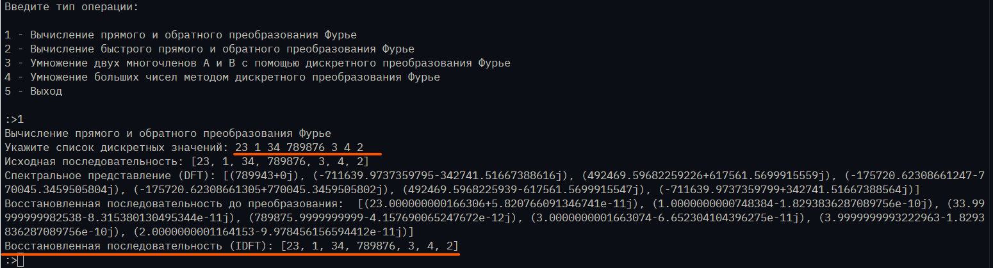

Рисунок 1 – Вычисление прямого и обратного преобразования Фурье на дискретных значениях: $[23, 1, 34, 789876, 3, 4, 2]$

Для проверки работоспособности протестируем быстрые алгоритмы прямого и обратного преобразования Фурье. В данном случае вычисления должны происходить в кольце. Пускай будет следующие входные данные: $n = 4, w = 2$, $m = w^{\frac{n}{2}}+1=5, a=[4 3 2 1]$. Результаты тестирования представлены на рисунке.

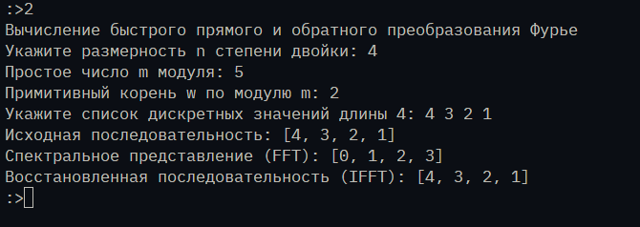

Рисунок 2 - Вычисление быстрого прямого и обратного преобразования Фурье при заданных значениях: $n = 4, w = 2, m = w^{\frac{n}{2}}+1=5, a=[4 3 2 1].$

Найдем с помощью алгоритма быстрого преобразования Фурье произведение двух многочленов: $a=234x^{6}+973x^{5}+9x^{3}+17x^{2}+81x+100$, $b=8x^{2}+7861x-23$ в кольце $Z_{100}$. В результате произведения получаем многочлен $a*b= 1872x^{8}+1847258x^{7}+7643371x^{6}-22307x^{5}+70885x^{4}+134078x^{3}+637150x^{2}+784237x-2300$, и в кольце $Z_{100}$ который представлен на рисунке в виде списка коэффициентов при неизвестных. - 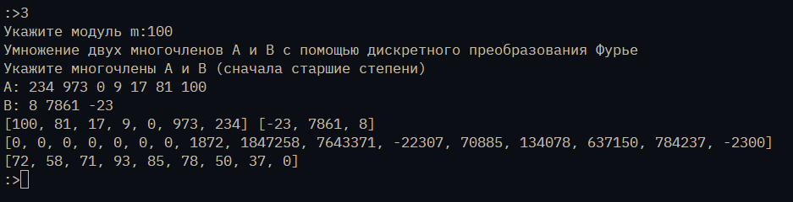

Рисунок 3 – Вычисление произведения многочленов $a$ и $b$ в кольце $Z_100$

Вычислим произведение следующих чисел: 20000 и 20, 3278642643478528438 и 78658797234, 7 и 7, 123456789 и 987654321. Полученные результаты сравним со встроенной функцией умножения чисел в Python. Как можно заметить из рисунка результаты тестирования корректны.

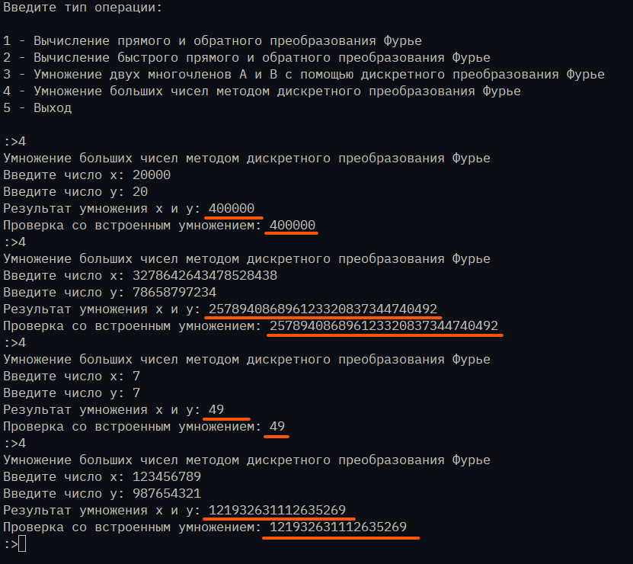

Рисунок 4 – Вычисления произведения заданных чисел

# **ЗАКЛЮЧЕНИЕ**

В ходе работы были изучены и реализованы алгоритмы, связанные с дискретным преобразованием Фурье (DFT) и его быстрым вариантом (FFT). Эти методы доказали свою эффективность в различных приложениях, включая умножение больших чисел с помощью алгоритма Шенхаге-Штрассена и умножения произвольных многочленов. Реализация программного кода позволила на практике убедиться в правильности и производительности данных алгоритмов. Быстрое преобразование Фурье продемонстрировало свою полезность в решении задач, требующих работы с сигналами и большими числами, что подтверждает его важность в вычислительной математике и теории чисел.

# **СПИСОК ИСПОЛЬЗУЕМЫХ ИСТОЧНИКОВ**

1. Глухов М. М. и др. Введение в теоретико-числовые методы криптографии: учеб. пособие - Москва : Лань, 2011.

2. Маховенко Е.Б. Теоретико-числовые методы в криптографии. М.: Гелиос APB, 2006.

3. Черемушкин, А. В. Лекции по арифметическим алгоритмам в криптографии. - Москва : МЦНМО, 2002.

4. Панкратова И.А. Теоретико-числовые методы в криптографии. Томск, 2009.

5. Василенко О.Н. Теоретико-числовые алгоритмы в криптографии. М.:МЦНМО, 2003.

6. Венбо Мао. Современная криптография: теория и практика. М.:Вильямс, 2005.

# **ПРИЛОЖЕНИЕ А**

**Реализованные программы для лабораторной работы**

import math

import cmath

*# Прямое дискретное преобразование Фурье (DFT)*

def DFT(lst_vals):

    N = len(lst_vals)

    result = []

    for k in range(N):

        X_k = 0

        for n in range(N):

            pow_ = -2 * math.pi * k * n / N

            X_k += lst_vals[n] * cmath.exp(1j * pow_)

        result.append(X_k)

    return result

*# Обратное дискретное преобразование Фурье (IDFT)*

def IDFT(lst_spectr):

    N = len(lst_spectr)

    result = []

    for n in range(N):

        x_n = 0

        for k in range(N):

            pow_ = 2 * math.pi * k * n / N

            x_n += lst_spectr[k] * cmath.exp(1j * pow_)

        result.append(x_n / N)

    return result

*# Быстрое обратное дискретное преобразование*

def bit_reverse(i, bits):

    """Возвращает индекс с побитовой реверсией"""

    reverse = 0

    for _ in range(bits):

        reverse = (reverse << 1) | (i & 1)

        i >>= 1

    return reverse

def mod_exp(base, exp, mod):

    """Возведение в степень с использованием модуля,

модульная экспонентация"""

    result = 1

    while exp > 0:

        if exp % 2 == 1:

            result = (result * base) % mod

        base = (base * base) % mod

        exp //= 2

    return result

def FFT(a, omega, p):

    """Прямое быстрое преобразование Фурье в кольце вычетов"""

    n = len(a)

    k = n.bit_length() - 1

    R = a[:]

    for l in range(k - 1, -1, -1):

        S = R[:]

        for i in range(n):

            bit_shift = (i >> l) & 1

            idx_0 = (i & (~(1 << l)))

            idx_1 = idx_0 | (1 << l)

            rev_index = bit_reverse(i // (2**l), k)

            omega_power = mod_exp(omega, rev_index, p)

            R[i] = (S[idx_0] + omega_power * S[idx_1]) % p

    b = [R[bit_reverse(i, k)] for i in range(n)]

    return b

def IFFT(b, w_inv, n_inv, p):

    """Обратное быстрое преобразование Фурье в кольце вычетов"""

    n = len(b)

    k = n.bit_length() - 1

    R = b[:]

    for l in range(k - 1, -1, -1):

        S = R[:]

        for i in range(n):

            bit_shift = (i >> l) & 1

            idx_0 = (i & (~(1 << l)))

            idx_1 = idx_0 | (1 << l)

            rev_index = bit_reverse(i // (2**l), k)

            omega_inv_power = mod_exp(w_inv, rev_index, p)

            R[i] = (S[idx_0] + omega_inv_power * S[idx_1]) % p

    c = [(n_inv * R[bit_reverse(i, k)]) % p for i in range(n)]

    return c

*# Проверяем на длину массива*

def power_of_two(a):

    n = len(a)

    power_ = 1

    while power_ < n:

        power_ *= 2

    return a + [0] * (power_ - n)

*# Основной алгоритм для произведения многочленов с использованием DFT и IDFT*

def mul_polinom(A, B):

    n = 1

    while n < len(A) + len(B):

        n *= 2

    A += [0] * (n - len(A))

    B += [0] * (n - len(B))

    FA = DFT(A)

    FB = DFT(B)

    FC = [FA[i] * FB[i] for i in range(n)]

    C = IDFT(FC)

    return [round(c.real) for c in C]

*# Алгоритм Шенхаге-Штрассена для умножения больших чисел*

def mul(x, y):

    a = [int(digit) for digit in str(x)][::-1]

    b = [int(digit) for digit in str(y)][::-1]

    product = mul_polinom(a, b)

    carry = 0

    result = []

    for coeff in product:

        total = coeff + carry

        result.append(total % 10)

        carry = total // 10

    while len(result) > 1 and result[-1] == 0:

        result.pop()

    return int(''.join(map(str, result[::-1])))

if __name__ == "__main__":

    type_ = """Введите тип операции: \n

1 - Вычисление прямого и обратного преобразования Фурье

2 - Вычисление быстрого прямого и обратного преобразования Фурье

3 - Умножение двух многочленов A и B с помощью дискретного

преобразования Фурье

4 - Умножение больших чисел методом дискретного преобразования Фурье

5 - Выход\n"""

    print(type_)

    param = None

    while param not in ["1", "2", "3", "4"]:

        param = input(":>")

        match param:

            case "1":

                print("Вычисление прямого и обратного

преобразования Фурье")

                lst = list(map(lambda x: int(x), input("Укажите

список дискретных значений: ").split()))

                spectrum = DFT(lst)

                recovered_lst = IDFT(spectrum)

                print("Исходная последовательность:", lst)

                print("Спектральное представление (DFT):", spectrum)

                print("Восстановленная последовательность

до преобразования: ", recovered_lst)

                print("Восстановленная последовательность (IDFT):",

[round(x.real) for x in recovered_lst])

                param = None

            case "2":

                print("Вычисление быстрого прямого и обратного

преобразования Фурье")

                n = int(input("Укажите размерность n степени двойки: "))

                m = int(input("Простое число m модуля: "))

                w = int(input("Примитивный корень w по модулю m: "))

                w_inv = mod_exp(w, m - 2, m)

                n_inv = mod_exp(n, m - 2, m)

                lst = list(map(lambda x: int(x), input(f"Укажите список

дискретных значений длины {n}: ").split()))

                len_ = len(lst)

                new_lst = power_of_two(lst)

                spectrum = FFT(new_lst, w, m)

                recovered_lst = IFFT(spectrum, w_inv, n_inv, m)

                print("Исходная последовательность:", lst)

                print("Спектральное представление (FFT):",

spectrum[:len_])

                print("Восстановленная последовательность (IFFT):",

[round(x.real) for x in recovered_lst[:len_]])

                param = None

            case "3":

                m = int(input("Укажите модуль m:"))

                print("Умножение двух многочленов A и B с помощью

дискретного преобразования Фурье")

                print("Укажите многочлены A и B (сначала старшие

степени)")

                A = list(map(lambda x: int(x), input("A:").split()))[::-1]

                B = list(map(lambda x: int(x), input("B:").split()))[::-1]

                print(A, B)

                res = mul_polinom(A, B)[::-1]

                print(res)

                for j in range(len(res)):

                    res[j] = res[j] % m

                for i in range(len(res)):

                    if res[i] != 0:

                        break

                print(res[i:])

                param = None

            case "4":

                print("Умножение больших чисел методом дискретного

преобразования Фурье")

                x = int(input("Введите число x: "))

                y = int(input("Введите число y: "))

                product = mul(x, y)

                print("Результат умножения x и у:", product)

                print(f"Проверка со встроенным умножением: {x * y}")

                param = None

            case "5":

                param = "4"